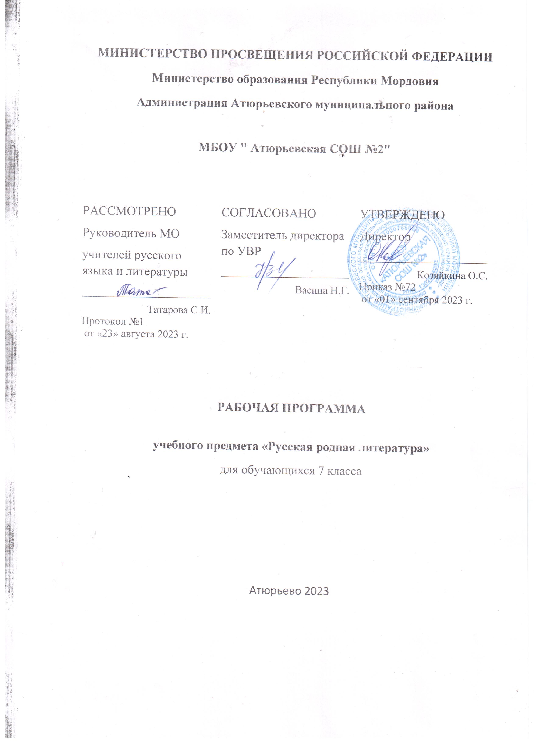

## Пояснительная записка

Рабочая программа по родной (русской) литературе составлена на основе требований федерального государственного образовательного стандарта основного общего образования к результатам освоения основной образовательной программы основного общего образования по учебному предмету «Родная (русская) литература», входящему в образовательную область «Родной язык и родная литература», и предназначена для обучающихся 7 класса общеобразовательной школы.

Данная программа разработана на основе

* Федерального закона от 29 декабря 2012 г. № 273-ФЗ «Об образовании в Российской Федерации»;
* Закона Российской Федерации от 25 октября 1991 г. № 1807-1 «О языках народов Российской Федерации» (в редакции Федерального закона № 185-ФЗ);
* приказа Министерства образования и науки Российской Федерации от 17 декабря 2010 г. № 1897 «Об утверждении федерального государственного образовательного стандарта основного общего образования» (в редакции приказа Минобрнауки России от 31 декабря 2015 г. № 1577);
* [Письма Минобрнауки от 09.10.2017 № ТС-945/08](https://www.google.com/url?q=https://vip.1obraz.ru/%23/document/99/555902400/&sa=D&ust=1577795715317000);
* Примерной программы по учебному предмету «Родная (русская) литература» для образовательных организаций, реализующих программы основного общего образования.

Содержание программы ориентировано на сопровождение и поддержку основного курса литературы, обязательного для изучения во всех школах Российской Федерации, и направлено на достижение результатов освоения основной образовательной программы основного общего образования по литературе, заданных соответствующим федеральным государственным образовательным стандартом.

***В курсе родной (русской) литературы актуализируются следующие цели:***

* создание представлений о русской литературе как едином национальном достоянии;
* приобщение к литературному наследию своего народа;
* воспитание ценностного отношения к родному (русскому) языку и родной (русской) литературе как хранителю культуры, включение в культурно-языковое поле своего народа;
* формирование причастности к свершениям и традициям своего народа, осознание исторической преемственности поколений, своей ответственности за сохранение культуры народа.

**Место учебного предмета «Родная (русская) литература» в учебном плане.**

Программа по родной (русской) литературе составлена на основе требований к предметным результатам освоения основной образовательной программы, представленной в федеральном государственном образовательном стандарте основного общего образования и рассчитана на следующую учебную нагрузку: 7 класс – 17 часов.

**Общая характеристика учебного курса**

ФГОС ООО признает приоритетной духовно-нравственную ценность литературы для школьника - будущего гражданина своей страны, любящего свой народ и уважающего его традиции, язык и культуру. Изучение родной литературы играет ведущую роль в процессах воспитания личности, развития ее нравственных качеств и творческих способностей, в сохранении и развитии национальных традиций и исторической преемственности поколений. Родная литература как культурный символ России, высшая форма существования российской духовности и языка в качестве школьного предмета посредством воздействия на эстетические чувства воспитывает в человеке патриотизм, чувства исторической памяти, принадлежности к культуре, народу и всему человечеству, помогает школьнику осмыслить непреходящую историко-культурную и нравственно-ценностную роль родной литературы.

***Важнейшими задачами курса по родной (русской) литературе являются:***

* формирование способности понимать и эстетически воспринимать произведения родной литературы;
* обогащение духовного мира учащихся путем приобщения их к нравственным ценностям и художественному многообразию родной литературы, к отдельным ее произведениям, к произведениям писателей и поэтов Кемеровской области-Кузбасса;
* приобщение к литературному наследию своего народа;
* формирование причастности к свершениям и традициям своего народа, осознание исторической преемственности поколений, своей ответственности за сохранение культуры народа;
* формирование умения актуализировать в художественных текстах родной литературы личностно значимые образы, темы и проблемы, учитывать исторический, историко-культурный контекст и контекст творчества писателя в процессе анализа художественного литературного произведения.

**Планируемые результаты освоения учебного курса «Родная литература»**

**Личностные результаты:**

1) воспитание российской гражданской идентичности: патриотизма, любви и уважения

к Отечеству, чувства гордости за свою Родину, прошлое и настоящее многонационального народа России; осознание своей этнической принадлежности, знание истории, языка, культуры своего народа, своего края, основ культурного наследия народов России и человечества; усвоение гуманистических, демократических и традиционных ценностей многонационального российского общества; воспитание чувства ответственности и долга перед Родиной;

2) формирование ответственного отношения к учению, готовности и способности обучающихся к саморазвитию и самообразованию на основе мотивации к обучению и познанию, осознанному выбору и построению дальнейшей индивидуальной траектории образования на базе ориентировки в мире профессий и профессиональных предпочтений, с учётом устойчивых познавательных интересов;

3) формирование целостного мировоззрения, соответствующего современному уровню развития науки и общественной практики, учитывающего социальное, культурное, языковое, духовное многообразие современного мира;

4) формирование осознанного, уважительного и доброжелательного отношения к другому человеку, его мнению, мировоззрению, культуре, языку, вере, гражданской позиции, к истории, культуре, религии, традициям, языкам, ценностям народов России и народов мира; готовности и способности вести диалог с другими людьми и достигать в нём взаимопонимания;

5) освоение социальных норм, правил поведения, ролей и форм социальной жизни в группах и сообществах, включая взрослые и социальные сообщества; участие в школьном самоуправлении и общественной жизни в пределах возрастных компетенций с учётом региональных, этнокультурных, социальных и экономических особенностей;

6) развитие морального сознания и компетентности в решении моральных проблем на основе личностного выбора, формирование нравственных чувств и нравственного поведения, осознанного и ответственного отношения к собственным поступкам;

7) формирование коммуникативной компетентности в общении и сотрудничестве со сверстниками, старшими и младшими в процессе образовательной, общественно полезной, учебно-исследовательской, творческой и других видов деятельности;

8) формирование основ экологической культуры на основе признания ценности жизни во всех её проявлениях и необходимости ответственного, бережного отношения к окружающей среде;

9) осознание значения семьи в жизни человека и общества, принятие ценности семейной жизни, уважительное и заботливое отношение к членам своей семьи;

10) развитие эстетического сознания через освоение художественного наследия народов России и мира, творческой деятельности эстетического характера.

**Метапредметными результатами**изучения курса родная (русская) литература является формирование универсальных учебных действий (УУД).

***Регулятивные УУД:***

* умение самостоятельно определять цели своего обучения, ставить и формулировать для себя новые задачи в учёбе и познавательной деятельности, развивать мотивы и интересы своей познавательной деятельности;
* умение самостоятельно планировать пути достижения целей, в том числе альтернативные, осознанно выбирать наиболее эффективные способы решения учебных и познавательных задач;
* умение соотносить свои действия с планируемыми результатами, осуществлять контроль своей деятельности в процессе достижения результата, определять способы действий в рамках предложенных условий и требований, корректировать свои действия в соответствии с изменяющейся ситуацией;
* умение оценивать правильность выполнения учебной задачи, собственные возможности её решения;
* владение основами самоконтроля, самооценки, принятия решений и осуществления осознанного выбора в учебной и познавательной деятельности;

Средством формирования регулятивных УУД служат технология продуктивного чтения и технология оценивания образовательных достижений.

***Познавательные УУД:***

* учиться вычитывать все виды текстовой информации: фактуальную, подтекстовую, концептуальную; адекватно понимать основную и дополнительную информацию текста, воспринятого на слух;
* пользоваться разными видами чтения: изучающим, просмотровым, ознакомительным;
* извлекать информацию (в сотрудничестве и при поддержке учителя), представленную в разных формах (сплошной текст; несплошной текст – иллюстрация, таблица, схема);
* владеть различными видами аудирования (выборочным, ознакомительным, детальным);
* перерабатывать в сотрудничестве с учителем и преобразовывать информацию из одной формы в другую (переводить сплошной тест в план, таблицу, схему и наоборот: по плану, по схеме, по таблице составлять сплошной) текст;
* излагать содержание прочитанного (прослушанного) текста подробно, сжато, выборочно;
* пользоваться словарями, справочниками;
* осуществлять анализ и синтез;
* устанавливать причинно-следственные связи;
* строить рассуждения.

Средством развития познавательных УУД служат тексты учебника и его методический аппарат; технология продуктивного чтения.

***Коммуникативные УУД:***

* уметь устанавливать и сравнивать разные точки зрения прежде, чем принимать решения и делать выборы;
* уметь договариваться и приходить к общему решению в совместной деятельности, в том числе в ситуации столкновения интересов;
* уметь задавать вопросы, необходимые для организации собственной деятельности и сотрудничества с партнером при непосредственной методической поддержке учителя;
* уметь осуществлять взаимный контроль и оказывать в сотрудничестве необходимую взаимопомощь (в том числе и помощь учителя);
* осознать важность коммуникативных умений в жизни человека;
* оформлять свои мысли в устной и письменной форме с учетом речевой ситуации, создавать тексты различного типа, стиля, жанра;
* адекватно использовать речевые средства для решения различных коммуникативных задач; владеть монологической и диалогической формами речи, различными видами монолога и диалога;
* высказывать и обосновывать свою точку зрения (при методической поддержке учителя);
* слушать и слышать других, пытаться принимать иную точку зрения, быть готовым корректировать свою точку зрения;
* выступать перед аудиторией сверстников с сообщениями;
* договариваться и приходить к общему решению в совместной деятельности.

**Предметными результатами**изучения курса родная (русская) литература является сформированность следующих умений:

1) осознание значимости чтения и изучения родной литературы для своего дальнейшего развития; формирование потребности в систематическом чтении как средстве познания мира и себя в этом мире, гармонизации отношений человека и общества, многоаспектного диалога;

2) понимание родной литературы как одной из основных национально-культурных ценностей народа, как особого способа познания жизни;

3) обеспечение культурной самоидентификации, осознание коммуникативно-эстетических возможностей родного языка на основе изучения выдающихся произведений культуры своего народа, российской и мировой культуры;

4) воспитание квалифицированного читателя со сформированным эстетическим вкусом, способного аргументировать свое мнение и оформлять его словесно в устных и письменных высказываниях разных жанров, создавать развернутые высказывания аналитического и интерпретирующего характера, участвовать в обсуждении прочитанного, сознательно планировать свое досуговое чтение;

5) развитие способности понимать литературные художественные произведения, отражающие разные этнокультурные традиции;

6) овладение процедурами смыслового и эстетического анализа текста на основе понимания принципиальных отличий литературного художественного текста от научного, делового, публицистического и т.п., формирование умений воспринимать, анализировать, критически оценивать и интерпретировать прочитанное, осознавать художественную картину жизни, отраженную в литературном произведении, на уровне не только эмоционального восприятия, но и интеллектуального осмысления».

**Важнейшие умения в 7 классе следующие:**

* правильно, бегло и выразительно читать художественные, публицистические и учебные тексты;
* выразительно читать произведения или отрывки из них наизусть;
* осмысливать, характеризовать, анализировать изучаемое в школе или прочитанное самостоятельно художественное произведение (сказка, стихотворение, глава повести и пр.);
* определять принадлежность произведения к одному из литературных родов (эпос, лирика, драма), к одному из жанров или жанровых образований;
* обосновывать свое суждение, давать характеристику героям, готовить аргументированный отзыв о произведении;
* выявлять роль героя, портрета, пейзажа, детали, авторской оценки в раскрытии содержания произведения;
* составлять простой и сложный планы изучаемого произведения;
* объяснять роль художественных средств в произведении и пользоваться справочным аппаратом учебника;
* владеть монологической и диалогической речью, уметь готовить сообщения, доклады, рефераты;
* письменно отвечать на вопросы, писать сочинения на литературную и свободную темы;
* выявлять авторское отношение к героям, сопоставлять высказывания критиков и литературоведов, делать выводы и умозаключения;
* высказывать собственное суждение об иллюстрациях;
* сопоставлять произведения разных видов искусства, писать сочинение по картине.

***Обучающийся научится:***

– владеть навыками различных видов чтения (изучающим, ознакомительным, просмотровым) и информационной переработки прочитанного материала;

– владеть различными видами аудирования (с полным пониманием, с пониманием основного содержания, с выборочным извлечением информации) и информационной переработки текстов различных функциональных разновидностей языка;

– адекватно понимать, интерпретировать и комментировать тексты различных функционально-смысловых типов речи (повествование, описание, рассуждение) и функциональных разновидностей языка;

- пересказывать прозаические произведения или их отрывки с использованием образных средств русского языка и цитат из текста; отвечать на вопросы по прослушанному или прочитанному тексту; создавать устные монологические высказывания разного типа; уметь вести диалог;

- понимать и формулировать тему, идею, нравственный пафос литературного произведения, характеризовать его героев, сопоставлять героев одного или нескольких произведений;

понимать литературные художественные произведения, отражающие разные этнокультурные традиции;

- осознавать художественную картину жизни, отраженную в литературном произведении, на уровне не только эмоционального восприятия, но и интеллектуального осмысления

- определять в произведении элементы сюжета, композиции, изобразительно-выразительных средств языка, понимать их роль в раскрытии идейно-художественного содержания произведения (элементы филологического анализа);

- владеть элементарной литературоведческой терминологией при анализе литературного произведения;

***Обучающийся получит возможность научиться:***

– анализировать речевые высказывания с точки зрения их соответствия ситуации общения и успешности в достижении прогнозируемого результата; понимать основные причины коммуникативных неудач и уметь объяснять их;

– осознанно использовать речевые средства в соответствии с задачей коммуникации для выражения своих чувств, мыслей и потребностей; планирования и регуляции своей деятельности;

- аргументировать свое мнение и оформлять его словесно в устных и письменных высказываниях разных жанров, создавать развернутые высказывания аналитического и интерпретирующего характера, участвовать в обсуждении прочитанного, сознательно планировать свое досуговое чтение;

– участвовать в разных видах обсуждения, формулировать собственную позицию и аргументировать ее, привлекая сведения из жизненного и читательского опыта.

**Содержание учебного курса**

**7 класс**

* 1. **Россия – Родина моя**

**Песня русская – душа народная (2 ч)**

Русская народная песня. «На заре то было, братцы, на утренней…» «Ах вы, ветры, ветры буйные…» А.С Пушкин «Песни о Стеньке Разине». И. З Суриков «Я ли в поле да не травушка была…». А.К. Толстой «Моя душа летит приветом»

**Города земли русской (2 ч)**

Сибирью прирастает земля русская. В.Г. Распутин «Сибирь, Сибирь…» А. И. Солженицын «Колокол Углича»

**Родные просторы (1 ч)**

Русское поле. И. С Никитин «Поле». И. А. Гофф «Русское поле». Д. В. Григорович «Пахарь».

* 1. **Русские традиции**

**Праздники русского мира (3ч)**

Пасха. К. Д. Бальмонт «Благовещенье в Москве». А. С. Хомяков «Кремлевская заутреня на Пасху». А.А. Фет «Христос воскресе! – клик весенний…» А.П. Чехов «Казак»

**Тепло родного дома (2ч)**

Русские мастера. В.А.Солоухин «Камешки на ладони». Ф.А. Абрамов «Дом» Р. И. Рождественский «О мастерах»

* 1. **Русский характер – русская душа**

**«Не до ордена – была бы Родина…» (2 ч)**

На Первой мировой войне. С.М Городецкий «Воздушный витязь». Н. С Гумилев «Наступление». «Война». М.М Пришвин «Голубая стрекоза»

**Загадки русской души (2 ч)**

Долюшка женская. Ф.И.Тютчев «Русской женщине». Н.А Некрасов «Внимая ужасам войны». Ю.В.Друнина «Запас прочности» «И откуда вдруг берутся силы…» В.М. Тушнова «Вот говорят: Россия…» Ф.А Абрамов «Золотые руки»

**О ваших ровесниках (2 ч)**

Взрослые детские проблемы. Н.Н Назаркин «Изумрудная рыбка» «Ах, миледи!» «Про личную жизнь» А. С. Игнатова «Джинн Сева»

**«Лишь слову жизнь дана…» (1ч)**

«Такого языка на свете не бывало…» В.А. Рождественский «В родной поэзии совсем не старовер…»

**Тематическое планирование**

**7 класс**

|  |  |  |
| --- | --- | --- |
| № | Наименование разделов | Всего часов |
| 1 | * 1. **Россия – Родина моя**   **Песня русская – душа народная** | **2** |
| 2 | **Города земли русской** | **2** |
| 3 | **Родные просторы** | **1** |
| 4 | * 1. **Русские традиции**   **Праздники русского мира** | **3** |
| 5 | **Тепло родного дома** | **2** |
| 6 | * 1. **Русский характер – русская душа**   **«Не до ордена – была бы Родина…»** | **2** |
| 7 | **Загадки русской души** | **2** |
| 8 | **О ваших ровесниках** | **2** |
| 9 | **«Лишь слову жизнь дана…»** | **1** |
|  | Всего | **17** |

## Календарно-тематическое планирование, 7 кл. (17 часов)

|  |  |  |  |  |
| --- | --- | --- | --- | --- |
| №  урока | Тема урока | Колво часов | Дата изучения | Электронные цифровые  образовательные ресурсы |
| 1 | Русские народные песни: исторические и лирические. | 1 |  | <https://arch.rgdb.ru/>  Национальная электронная детская библиотека: |
| 4 | И. З. Суриков. «Я ли в поле да не травушка была…», А. К. Толстой. «Моя душа летит приветом…» | 1 |  | <https://arch.rgdb.ru/> |
| 5 | Сибирский край. В. Г. Распутин. «Сибирь, Сибирь…» (глава «Тобольск»). | 1 |  | <https://arch.rgdb.ru/> |
| 7 | И. С. Никитин. «Поле». | 1 |  | <https://arch.rgdb.ru/> |

|  |  |  |  |  |
| --- | --- | --- | --- | --- |
| 11 | Презентация проектов по темам: "Преданья старины глубокой", "Города земли русской", "Родные просторы". | 1 |  | <https://arch.rgdb.ru/> |
| 13 | Праздники русского мира. Пасха. | 1 |  | <https://arch.rgdb.ru/> |
| 14 | К. Д. Бальмонт «Благовещенье в Москве» | 1 |  |  |
| 15 | А. С. Хомяков. «Кремлевская заутреня на Пасху» | 1 |  |  |
| 19 | Ф. А. Абрамов. «Дом» (фрагмент) | 1 |  |  |
| 20 | В. А. Солоухин. «Камешки на ладони» | 1 |  |  |
| 22 | Г. М. Иванов. «О, твёрдость, о, мудрость прекрасная…», «Георгий Победоносец» | 1 |  |  |
| 23 | Н. С. Гумилёв. «Наступление», «Война» | 1 |  |  |
| 25 | Ф. И. Тютчев. «Русской женщине» | 1 |  |  |
| 26 | Н. А. Некрасов. «Внимая ужасам войны…» Ю. В. Друнина. «И откуда вдруг берутся силы…» | 1 |  |  |
| 30 | А. С. Игнатова. «Джинн Сева» | 1 |  |  |
| 32 | Вс. Рождественский. «В родной поэзии совсем не старовер…» | 1 |  |  |
| 33 | Конкурс стихотворений на тему: «Россия-Родина моя» | 1 |  |  |
|  | ИТОГО | 17 |  |  |

**Информационные ресурсы:** <http://feb-web.ru/> Фундаментальная электронная библиотека «Русская литература и фольклор». <https://gufo.me/dict/literary_encyclopedia> Литературная энциклопедия. <https://www.krugosvet.ru/> Универсальная энциклопедия «Кругосвет».

<http://www.rulex.ru/> Русский биографический словарь. [https://www.slovari.ru](https://www.slovari.ru/) / Электронная библиотека словарей русского языка. <http://gramota.ru/> Справочно-информационный портал «Грамота.ру».

<http://www.nasledie-rus.ru/> «Наше наследие» - сайт журнала, посвященный русской истории и культуре. <http://pushkinskijdom.ru/> сайт Института русской литературы (Пушкинский Дом) РАН – раздел «Электронные ресурсы». <http://biblio.imli.ru/> Электронная библиотека ИМЛИ РАН – раздел «Русская литература». <https://rvb.ru/> Русская виртуальная библиотека.

<https://ilibrary.ru/> интернет-библиотека Алексея Комарова: представлены тексты академических изданий русской классики XIX – начала XX вв. <https://arch.rgdb.ru/> Национальная электронная детская библиотека: включает классику и современную литературу для детей и подростков, а также коллекцию диафильмов